|  |  |  |  |  |  |  |  |
| --- | --- | --- | --- | --- | --- | --- | --- |
| Wydział  WFiIS | Imię i nazwisko  1.Mateusz Kulig  2.Przemysław Ryś | | | Rok  2021 | | Grupa  1 | Zespół  3 |
| **PRACOWNIA**  **FIZYCZNA**  **WFiIS AGH** | Temat:  Modelowanie pola elektrostatycznego | | | | | | Nr ćwiczenia  31 |
| Data wykonania  5.12.2021 | Data oddania | Zwrot do popr. | Data oddania | | Data zaliczenia | | OCENA |

**W sprawozdaniu opisaliśmy pomiary wartości potencjału i natężenia pola elektrostatycznego za pomocą siatki oporowej. W doświadczeniu wykonaliśmy pomiary dla kondensatorów płaskiego i cylindrycznego. Wyniki zgadzają się z wartościami teoretycznymi.**

1. Wstęp teoretyczny

Pole elektrostatyczne wytwarzają w przestrzeni nieruchome ładunki elektryczne. Znalezienie rozkładu pola przy zadanej konfiguracji ładunków polega na określeniu w każdym punkcie przestrzeni funkcji opisujących jego natężenie *E* i potencjał skalarny *V*. Można zrobić to rozwiązując podstawowe równania elektrostatyki lub wykonując doświadczenie. Bezpośredni pomiar pola elektrycznego jest trudny ponieważ wprowadzona w badane pole sonda silnie je zakłóca. Można jednak zastąpić pole elektrostatyczne innym polem o identycznym opisie matematycznym, jednak dużo prostszym do zmierzenia. Jest to na przykład pole elektryczne stacjonarnego przepływu prądu w obszarze o stałej oporności właściwej. Potencjalny obu tych pól spełniają równanie Laplace

|  |  |  |
| --- | --- | --- |
|  | $$∇^{2}V=0$$ | (1) |

Wiec zakładając identyczne warunki brzegowe otrzymamy takie same powierzchnie ekwipotencjalne.

Do eksperymentalnego zmierzenia potencjału używamy miedzy innymi siatek oporowych. Pomiar potencjału w węzłach kwadratowej siatki wykonujemy woltomierzem cyfrowym. Następnie przybliżoną wartość natężenia pola *E* uzyskujemy obliczając numerycznie gradient potencjału

|  |  |  |
| --- | --- | --- |
|  | $$E_{x}=-\frac{∂V}{∂x}≈\frac{V\left(x+h,y\right)-V\left(x,y\right)}{h},$$ | (2) |

|  |  |  |
| --- | --- | --- |
|  |  | (3) |

gdzie *h* i *k* są krokami siatki.

W przypadku kondensatora płaskiego pole miedzy okładkami oddalonymi od siebie o odległość *d* jest jednorodne o wartości

|  |  |  |
| --- | --- | --- |
|  | $$E=\frac{U}{d}.$$ | (4) |

Potencjał *V(x)* rośnie liniowo od zera dla elektrody uziemionej, do wartości równej napięciu zasilacza *U*

|  |  |  |
| --- | --- | --- |
|  | $$V\left(x\right)=\frac{U}{d}x.$$ | (5) |

Na zewnątrz elektrod pole jest rozproszone. Jeśli rozpatrujemy kondensator cylindryczny wzory na natężenie oraz potencjał pola przyjmują postać

|  |  |  |
| --- | --- | --- |
|  | $$V\left(r\right)=\frac{U}{\ln{\frac{r_{z}}{r_{w}}}} \ln{\frac{r}{r_{z}}},$$ | (6) |

|  |  |  |
| --- | --- | --- |
|  |  | (7) |

W powyższych wzorach *rz* oraz *rw* oznaczają promień zewnętrzny i wewnętrzny kondensatora cylindrycznego.

1. Aparatura

W przeprowadzonym eksperymencie użyliśmy następujących przedmiotów

* Zasilacz
* Woltomierz cyfrowy
* Linijka
* Dwie siatki oporowe z kondensatorem płaskim i cylindrycznym

1. Metodyka doświadczenia

Wykonanie doświadczenia rozpoczęliśmy od zmierzenia promienia kondensatora cylindrycznego oraz odległości pomiędzy punktami pomiarowymi. Następnie za pomocą woltomierza cyfrowego dokonaliśmy pomiaru napięcia w odpowiednich punktach siatki. W przypadku kondensatora płaskiego dokonaliśmy pomiaru odległości miedzy okładkami oraz zmierzyliśmy napięcie na trzech różnych liniach pola jednorodnego. Poza okładkami, gdy pole nie jest jednorodne, zmierzyliśmy napięcie w każdym możliwym punkcie oraz kroki siatki oporowej.

1. **Analiza danych**
2. **Płaski układ elektrod**

W przypadki płaskiego kondensatora zmierzyliśmy wartości potencjału dla trzech linii leżących wewnątrz płytek. Dane zebrane zostały w poniższej tabeli **Tab.1.**.

**Tab.1.** Tabela wartości potencjałów dla jednorodnego pola pomiędzy okładkami kondensatora płaskiego. Potencjał teoretyczny wyznaczony ze wzoru (5).

|  |  |  |  |  |  |
| --- | --- | --- | --- | --- | --- |
| *x* [cm] | $V_{a}$ [V] | $V_{b}$ [V] | $V_{c}$ [V] | $V_{dośw.}=\frac{V_{a}+V_{b}+V_{c}}{3}$ [V] | $V_{teor.}$ [V] |
| 1 | 0,88 | 0,79 | 0,94 | 0,87 | 0,83 |
| 2 | 1,69 | 1,72 | 1,67 | 1,69 | 1,67 |
| 3 | 2,57 | 2,55 | 2,4 | 2,51 | 2,5 |
| 4 | 3,43 | 3,3 | 3,16 | 3,3 | 3,33 |
| 5 | 4,12 | 4,15 | 3,97 | 4,08 | 4,17 |
| 6 | 4,89 | 5 | 4,73 | 4,87 | 5 |
| 7 | 5,79 | 5,87 | 5,5 | 5,72 | 5,83 |
| 8 | 6,62 | 6,62 | 6,35 | 6,53 | 6,67 |
| 9 | 7,32 | 7,42 | 7,12 | 7,29 | 7,5 |
| 10 | 8,14 | 8,16 | 7,84 | 8,05 | 8,33 |
| 11 | 8,88 | 8,98 | 8,66 | 8,84 | 9,17 |

**Tab.2.** Tabela wartości natężeń dla jednorodnego pola pomiędzy okładkami. Natężenie teoretyczne wyznaczone ze wzoru (4).

|  |  |  |
| --- | --- | --- |
| *x* [cm] | $$E_{dośw.} \left[\frac{V}{m}\right]$$ | $$E_{teor.} \left[\frac{V}{m}\right]$$ |
| 1 | 87 | 83,33 |
| 2 | 84,67 | 83,33 |
| 3 | 83,56 | 83,33 |
| 4 | 82,42 | 83,33 |
| 5 | 81,60 | 83,33 |
| 6 | 81,22 | 83,33 |
| 7 | 81,71 | 83,33 |
| 8 | 81,63 | 83,33 |
| 9 | 80,96 | 83,33 |
| 10 | 80,47 | 83,33 |
| 11 | 80,36 | 83,33 |

Następnie wyznaczyliśmy metodą numeryczną za pomocą wzorów (2) oraz (3) składowe poziome **x** oraz pionowe **y** natężenia pola, dla obszaru, dla którego pole zaczyna być niejednorodne. Wspomniane składowe oraz długość wypadkowego wektora zestawiono w poniższych tabelach **Tab. 3.** oraz **Tab. 4.**

**Tab. 3.** Tabela wyników składowych natężeń oraz długości wektora wypadkowego. Za pomocą oznaczeń A-C pokazano do których serii punktów odnoszą się wartości natężenia. Są to trzy serie leżące na skraju okładek.

|  |  |  |  |  |  |  |  |  |
| --- | --- | --- | --- | --- | --- | --- | --- | --- |
| *Ex* | | |  | | | *Ew* | | |
| A | B | C | A | B | C | A | B | C |
| 66 | 60 | 71 | -10 | -31 | -12 | 67 | 68 | 72 |
| 66 | 71 | 51 | -15 | -11 | -15 | 68 | 72 | 53 |
| 72 | 61 | 65 | -4 | -15 | -7 | 72 | 63 | 65 |
| 66 | 69 | 60 | -7 | -6 | -6 | 66 | 69 | 60 |
| 70 | 65 | 60 | -2 | -1 | -4 | 70 | 65 | 60 |
| 76 | 70 | 70 | 4 | -1 | 9 | 76 | 70 | 71 |
| 67 | 67 | 60 | 4 | 6 | 6 | 67 | 67 | 60 |
| 74 | 57 | 52 | 21 | 11 | 22 | 77 | 58 | 56 |
| 78 | 76 | 60 | 23 | 27 | 24 | 81 | 81 | 65 |
| 72 | 68 | 69 | 27 | 26 | 27 | 77 | 73 | 74 |

**Tab. 4.** Tabela wyników składowych natężeń oraz długości wektora wypadkowego. Za pomocą oznaczeń D-E pokazano do których serii punktów odnoszą się wartości natężenia.

|  |  |  |  |  |  |
| --- | --- | --- | --- | --- | --- |
| *Ex* | |  | | *Ew* | |
| D | E | D | E | D | E |
| 2 | 8 | -13 | -21 | 13 | 22 |
| 3 | 12 | -22 | -16 | 22 | 20 |
| 22 | 26 | -26 | -12 | 34 | 29 |
| 25 | 23 | -24 | -14 | 35 | 27 |
| 35 | 36 | -25 | -12 | 43 | 38 |
| 49 | 38 | -14 | -16 | 51 | 41 |
| 53 | 49 | -10 | -13 | 54 | 51 |
| 54 | 66 | -22 | -3 | 58 | 66 |
| 57 | 37 | -2 | -5 | 57 | 37 |
| 59 | 55 | 2 | -8 | 59 | 56 |
| 58 | 59 | 1 | 0 | 58 | 59 |
| 57 | 54 | 4 | 1 | 57 | 54 |
| 63 | 55 | 12 | 3 | 64 | 55 |
| 36 | 62 | -14 | 11 | 39 | 63 |
| 58 | 50 | -6 | 13 | 58 | 52 |
| 66 | 50 | 10 | 11 | 67 | 51 |
| 49 | 37 | 22 | 11 | 54 | 39 |
| 48 | 39 | 31 | 18 | 57 | 43 |
| 20 | 27 | 24 | 18 | 31 | 32 |
| 10 | 15 | 19 | 15 | 21 | 21 |
| 2 | 8 | 13 | 12 | 13 | 14 |
| 2 | 6 | 9 | 10 | 9 | 12 |

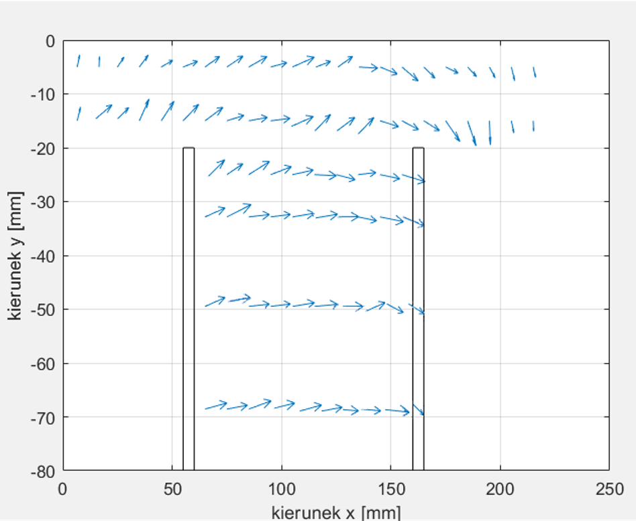

**Rys.1.** Wykres wektorów natężenia dla wybranych serii pomiarów.

1. **Cylindryczny układ elektrod**

**Tab.5.** Tabela wartości potencjałów dla jednorodnego pola pomiędzy okładkami kondensatora cylindrycznego. Potencjał teoretyczny wyznaczony ze wzoru (6).

|  |  |  |  |  |  |
| --- | --- | --- | --- | --- | --- |
| *r* [cm] | $V_{a}$ [V] | $V_{b}$ [V] | $V_{c}$ [V] | $V_{dośw.}=\frac{V_{a}+V_{b}+V_{c}}{3}$ [V] | $V_{teor.}$ [V] |
| 2,7 | 8,09 | 7,95 | 8,11 | 8,05 | 8,14 |
| 3,5 | 6,57 | 6,05 | 6,51 | 6,38 | 6,52 |
| 4,3 | 5,41 | 4,85 | 5,28 | 5,18 | 5,24 |
| 5,1 | 4,32 | 3,92 | 4,34 | 4,19 | 4,18 |
| 5,8 | 4,45 | 3,06 | 3,48 | 3,33 | 3,38 |
| 6,5 | 2,74 | 2,27 | 2,68 | 2,56 | 2,68 |
| 7,2 | 2 | 1,66 | 1,97 | 1,88 | 2,04 |
| 8 | 1,4 | 1,11 | 1,3 | 1,27 | 1,39 |
| 8,7 | 0,77 | 0,61 | 0,66 | 0,68 | 0,87 |

**Tab.6.** Tabela wartości natężeń dla jednorodnego pola pomiędzy okładkami. Natężenie teoretyczne wyznaczone ze wzoru (7).

|  |  |  |
| --- | --- | --- |
| *r* [cm] | $$E_{dośw.} \left[\frac{V}{m}\right]$$ | $$E_{teor.} \left[\frac{V}{m}\right]$$ |
| 2,7 | 227,71 | 230,12 |
| 3,5 | 173,54 | 177,52 |
| 4,3 | 142,74 | 144,50 |
| 5,1 | 122,11 | 121,83 |
| 5,8 | 105,40 | 107,13 |
| 6,5 | 91,54 | 95,59 |
| 7,2 | 79,34 | 86,30 |
| 8 | 71,14 | 77,67 |
| 8,7 | 56,13 | 71,42 |

1. **Podsumowanie**

W wyniku przeprowadzonego eksperymentu polegającego na modelowaniu pola elektrostatycznego otrzymaliśmy wartości zgodne z wynikami przewidzianymi teoretycznie. W przypadku kondensatora płaskiego otrzymaliśmy, iż wartości natężenia pola elektrostatycznego wewnątrz okładek są w przybliżeniu takie same, czyli pole tam obecne możemy traktować jako jednorodne, na brzegach natomiast tak nie było, z tego też powodu w celu wyznaczenia składowych pola poza okładkami należało skorzystać z numerycznych metod obliczania owych wartości. Rezultaty zostały zestawione tabelach **Tab.3.** i **Tab.4.** oraz na rysunku **Rys.1.**. W przypadku kondensatora cylindrycznego natężenie pola nie jest stałe wewnątrz okładek jak to było w przypadku poprzednim.